Untuk  Kegunaan  Pemeriksa  1(a)  1  1(c)(ii)  1  1(c)(i)  1  1(b)  1 | 1 Bentuk dan jenis kegigian haiwan mempengaruhi tabiat pemakanan haiwan tersebut.  (a) Rajah 1(a) menunjukkan satu struktur gigi sejenis haiwan.  Rajah 1(a)  Apakah tabiat pemakanan bagi haiwan ini?  ____________________________________________________________________________  [1 markah]  (b) Rajah 1(b)menunjukkan dua ekor haiwan.yang mempunyai struktur kegigian dan tabiat makan yang sama.  Rajah 1(b)  Nyatakan satu haiwan lain yang mempunyai struktuk kegigian dan tabiat makan yang sama.  ____________________________________________________________________________  [1 markah]  (c) Rajah 1(c) menunjukan seekor harimau.  Rajah 1 (c)  (i) Harimau merupakan haiwan karnivor. Mengapakah harimau memerlukan gigi yang tajam.  ____________________________________________________________________________  [1 markah]  (ii) Selain gigi taring yang tajam, nyatakan satu ciri yang ada pada anggota badan harimau yang memudahkannya mencari dan mendapatkan makanan.  ________________________________________________________________________  [1 markah]

2 Manusia melakukan proses hidup dan mempunyai keperluan asas yang perlu dipenuhi untuk kekal hidup.  (a) Tuliskan peparu, hidung, dan trakea di dalam petak di bawah mengikut urutan laluan udara semasa manusia menarik nafas.  [1 markah]  (b) Padankan organ perkumuhan berikut dengan hasil perkumuhan yang disingkirkan.  Organ Perkumuhan Hasil Perkumuhan  (i) Ginjal Air peluh  (ii) Peparu Air kencing  [1 markah]  (c) Rajah 2 (c) menunjukkan seorang kanak-kanak sedang menunggang basikal.  Rajah 2.(c)  Ramalkan kadar pernafasan kanak-kanak tersebut.  __________________________________________________________________  [1 markah]  (d) Salah satu organ pernafasan manusia adalah peparu. Peparu manusia terdapat di sebelah kiri dan juga kanan. Peparu kiri manusia adalah lebih besar daripada peparu sebelah kanan. Mengapakah keadaan ini berlaku?  ___________________________________________________________________  [1 markah]  3 Salmah ingin mengukur isipadu sebuah bongkah kecil yang sekata seperti Rajah 3.1.  Rajah 3.1  (a) Apakah yang dimaksudkan dengan isi padu objek?  2(c)  1  2(c)  1  __________________________________________________________________  [1 markah] |  | Untuk  Kegunaan  Pemeriksa  2(a)  1  2(b)  1  2(c)  1  2(d)  1  3(a)  1
Untuk  Kegunaan  Pemeriksa  3(b)  1  3(e)  1  3(c)  1  3(d)  1 | (b) Hitung isi padu bongkah kecil dalam Rajah 3.1.  [1 markah]  (c) Bongkah itu kemudian dimasukkan ke dalam silinder penyukat yang berisi 10 ml air. Kemudian, paras air di dalam silinder penyukat telah meningkat kepada 40 ml. Apakah kaedah yang digunakan untuk menyukat isi padu objek ini?  ________________________________________________________________________  [1markah]  (d) Rajah 3.2 menunjukkan satu aktiviti yang dijalankan oleh sekumpulan murid.  Rajah 3.2  Murid-murid ini memulakan larian pada pukul 8.00 pagi dan sampai di garisan penamat pada pukul 8.15 pagi. Apakah alat yang sesuai digunakan untuk mengukur masa larian murid-murid ini?  _______________________________________________________________________  [1 markah]  (e) Seorang murid ingin mencipta sebuah alat untuk mengukur masa berdasarkan ayunan bandul. Apakah prinsip utama yang perlu diaplikasikan oleh murid tersebut?  _______________________________________________________________________  [1 markah]
4 Rajah 4 menunjukkan tiga jenis bahan.  Bahan J Bahan K Bahan L  (a) Kelaskan bahan-bahan dalam Rajah 4 mengikut sifat kimianya.  [1 markah]  (b) Bahan J diuji dengan kertas litmus. Keputusan ujian mendapati bahan J telah menukar kertas litmus merah kepada biru. Mengapakah kertas litmus tersebut bertukar warna?  __________________________________________________________________  [1 markah]  (c) Lee Ming ingin menguji sifat bahan serbuk penaik. Dia telah membuat hipotesis dengan menyatakan bahawa kertas litmus merah akan bertukar menjadi biru sekiranya diuji dengan serbuk penaik tersebut. Setelah melakukan pengujian, kertas litmus merah yang digunakan oleh Lee Ming tidak menunjukkan sebarang perubahan. Mengapakah keadaan ini berlaku?  __________________________________________________________________  [1 markah] |  | Untuk  Kegunaan  Pemeriksa  4(a)  1  4(b)  1  4(c)  1
Untuk  Kegunaan  Pemeriksa  4(d)  1  5(e)  1  5(d)  1  5(c)  1  5(b)  1  4(e)  1  5(a)  1 | (d) Bahan yang manakah antara berikut bersifat neutral?  Tandakan pada jawapan yang betul.  Kentang Gula  Marjerin Badam  [1 markah]  (e) Puan Rasidah ingin memasak makanan tengah hari untuk keluarganya. Dia mendapati cukanya telah habis. Apakah yang boleh digunakan oleh Puan Rasidah untuk menggantikan cuka yang telah habis?  ________________________________________________________________________  [1 markah]  5 Rajah 5 (a) menunjukkan bentuk-bentuk bulan yang diperhatikan pada malam yang berbeza mengikut takwim Qamari.  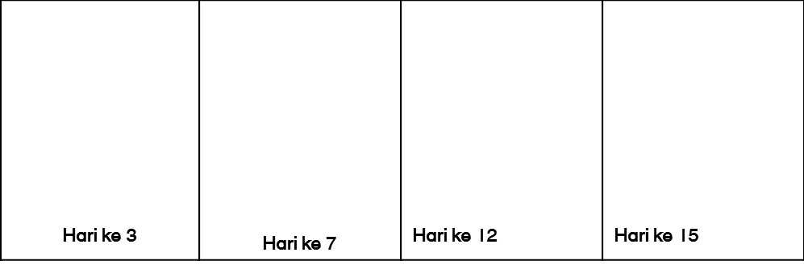  Rajah 5 (a)  (a) Lakarkan bentuk bulan pada harike 15.  [1 markah]  (b) Berikan sebab (inferens) berdasarkan lakaran kamu di 5 (a).  ________________________________________________________________________  [1 markah]  (c) Apakah yang menyebabkan bentuk-bentuk bulan dilihat berbeza pada waktu malam mengikut takwim Qamari?  ________________________________________________________________________  [1 markah]  (d) Nyatakan fasa Bulan yang terbentuk apabila bahagian Bulan yang tidak disinari Matahari menghadap Bumi.  _______________________________________________________________________  [1 markah]  (e) Apakah kegunaan fasa Bulan yang dinyatakan dalam 5 (d)?  ________________________________________________________________________  [1 markah]
6 Rajah 6.1 menunjukkan dua buah meja X dan Y yang mempunyai luas tapak yang sama namun berbeza ketinggian.  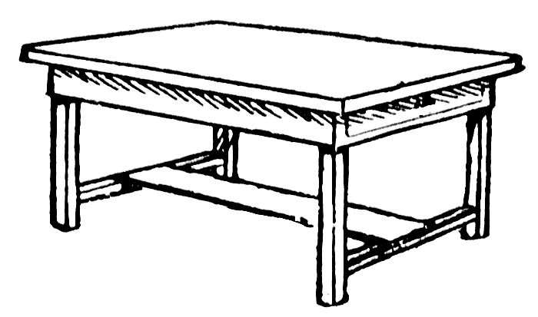  Meja X Meja Y  Rajah 6.1  (a) Tandakan (√) bagi meja yang mempunyai kestabilan yang lebih baik.  Meja A Meja B  [1 markah]  (b) Apakah yang akan berlaku sekiranya ketinggian meja X melebihi meja Y?  _______________________________________________________________  [1 markah]  (c) Rajah 6.2 menunjukkan sebuah bangku kayu.  Rajah 6.2  (i) Apakah faktor yang boleh mempengaruhi kestabilan bangku kayu dalam Rajah 6.2?  ______________________________________________________________  [1 markah] |  | Untuk  Kegunaan  Pemeriksa  6(a)  1  6(b)  1  6(c)(i)  1
Untuk  Kegunaan  Pemeriksa  6(c)(ii)  2  7(b)(i)  1  7(a)  1 | (ii) Bangku kayu dalam Rajah 6.2 boleh diubahsuai supaya ia menjadi lebih stabil. Lukiskan bangku kayu yang telah diubahsuai supaya kestabilannya bertambah.  [2 markah]  7 Rajah 7 menunjukkan satu siratan makanan dalam habitat di ladang kelapa sawit.  Rajah 7  (a) Dalam siratan makanan yang ditunjukkan dalam Rajah 7, berlaku persaingan antara haiwan-haiwan tersebut. Nyatakan satu faktor persaingan yang berlaku antara burung pipit dan tikus.  ________________________________________________________________________  [1 markah]  (b) Sekumpulan penyelidik telah melakukan penyiasatan di ladang kelapa sawit tersebut selama 4 minggu. Mereka telah menambah bilangan burung hantu setiap minggu. Data yang diperoleh dicatatkan dalam Jadual 7.1.  Minggu 1 2 3 4  Bilangan helang 10 12 14 16  Bilangan tikus 50 30 20 10  Jadual 7.1  (i) Nyatakan pembolehubah dimanipulasi  ______________________________________________________________________  [1 markah]

(ii) Nyatakan pembolehubah bergerak balas  ______________________________________________________________  [1 markah]  (c) Apakah kesimpulan yang boleh dibuat berdasarkan data yang diperoleh tersebut.  ______________________________________________________________  ______________________________________________________________  [1 markah]  (d) Ramalkan apa yang akan berlaku kepada bilangan tikus jika bilangan burung hantu berkurang. Berikan sebab.  _____________________________________________________________  ______________________________________________________________  [2 markah]  8. Sekumpulan pencinta alam sekitar telah melakukan satu kajian tentang bilangan spesies haiwan di suatu kawasan hutan. Jadual 8.1 menunjukkan maklumat yang telah mereka peroleh.  Haiwan 1990 2000 2010 2015  J 200 200 200 200  K 55 100 125 150  L 200 100 50 0  M 250 200 150 100  Jadual 8.1  (a) Berdasarkan maklumat dalam Jadual 1, nyatakan situasi bagi haiwan Q dan S.  Haiwan K - ________________________________________________________________  [1 markah]  Haiwan L _________________________________________________________________  [1 markah]  (b )Nyatakan satu inferens untuk menerangkan perubahan bilangan haiwan M dari tahun 1990-2015.  ____________________________________________________________________  ____________________________________________________________________  [1 markah] |  | Untuk  Kegunaan  Pemeriksa  7(b)(ii)  1  7(c)  1  7(c)  1  8(a)  2  8(b)  2
Untuk  Kegunaan  Pemeriksa  8(c)  1  8(e)  1  8(d)  1 | (c) Berdasarkan pemerhatian kepada bilangan haiwan M dari 1990-2015, nyatakan contoh usaha yang telah dilakukan supaya haiwan M tidak terus terancam.  ___________________________________________________________________________  [1 markah]  (d) Ramalkan apa yang akan berlaku kepada haiwan K sekiranya corak perubahan bilangannya berterusan.  ______________________________________________________________ [1 markah]  (e) Sebagai seorang yang menghargai alam semula jadi, nyatakan satu cara yang boleh kamu lakukan dalam usaha memulihara haiwan-haiwan yang hampir pupus dan terancam.  ______________________________________________________________  ______________________________________________________________  [1 markah]

KERTAS SOALAN TAMAT

